Kamień węgielny wmurowany: firma Hettich rozpoczęła budowę nowej hali produkcyjnej
To kolejny krok w kierunku stworzenia dodatkowych mocy produkcyjnych.

Hettich rozbudowuje moce produkcyjne w swojej głównej siedzibie w Kirchlengern/Bünde. W nowobudowanej fabryce produkowane będą prowadnice do szuflad oraz same szuflady. Inwestycja w wysokości 30 milionów euro pozwoli na stworzenie multifunkcyjnej hali produkcyjnej o powierzchni 23 500 metrów kwadratowych. Prace związane z przygotowaniem do rozpoczęcia budowy nowego budynku „C3” rozpoczęły się pod koniec 2021 roku. W czerwcu 2022 nastąpiło oficjalne rozpoczęcie budowy oraz uroczyste wmurowanie kamienia węgielnego.

Według planu pierwsze produkty powinny zejść z taśmy produkcyjnej w drugim kwartale 2023 roku. Logistycznie nowa hala zostanie połączona z sąsiednim budynkiem „C2”. W Kirchlengern zatrudnionych jest aktualnie niemal 2900 pracowników. Rozbudowanie mocy produkcyjnych gwarantuje po pierwsze utrzymanie i powiększenie zatrudnienia, a po drugie otwiera nowe możliwości, i tym samym zabezpiecza przyszłość całego przedsiębiorstwa.
„Nowa hala mutlifunkcyjna umożliwia nam zwiększenie mocy produkcyjnych w kolejnych latach. Korzystając z najnowszych maszyn produkcyjnych będziemy mogli jeszcze szybciej realizować zamówienia na różnego rodzaju systemy szuflad. Jednocześnie zapewnimy naszym współpracownikom atrakcyjne otoczenie i warunki pracy.” – wyjaśnia Michael Lehmkuhl, dyrektor zarządający w Hettich Kirchlengern.

Firma Hettich to firma rodzinna, zarządzana aktualnie przez czwarte pokolenie rodziny Hettich. „Budowa nowej hali to wyraz uznania dla tradycji i historii firmy w Niemczech. Aby symbolicznie to podkreślić wraz z kamieniem węgielnym w fundamenty nowej hali wmurowana została także kapsuła czasu” – mówi Timo Pieper, dyrektor zarządający w Hettich Kirchlengern. We wspomnianej kapsule znalazły się między innymi życzenia od rodziny Hettich oraz pracowników z całego świata. Tradycje rodzinne to symboliczne podwaliny, na których wzniesiona będzie nowa hala produkcyjna.

Rozwój przedsiębiorstwa dla kolejnych generacji to dla firmy Hettich bardzo ważny aspekt. Z tego powodu kilka miesięcy temu do grupy Hettich dołączyła nowa firma. Hettich NewCo GmbH zarządzany jest wspólnie przez kolegów, którzy w Hettich się kształcą i przygotowują do zdobycia uprawnień zawodowych. To właśnie oni przygotowali kapsułę czasu. „Przecież chodzi właśnie o przyszłość naszego przedsiębiorstwa” – wyjaśnia Pieper.

Budowa nowej hali produkcyjnej to jasny dowód na długoterminowe planowanie i zarządzanie w grupie Hettich. Także przy tej inwestycji Hettich kładzie ogromny nacisk na zrównoważony rozwój oraz aspekty ekologiczne. „Zastosowane rozwiązania będą znacznie wykraczać poza podstawowe wytyczne związane z zaopatrzeniem w energię. To nasz wkład w odpowiedzialne ekologicznie podejście do produkcji przemysłowej. Oprócz częściowo zielonych fasad oraz dachów planujemy na przykład montaż instalacji fotowoltaicznej.” – mówi Lehmkuhl.

Następujące zdjęcia można ściągnąć z www.hettich.com, Zakładka: Prasa
Zdjęcia
Podpisy pod zdjęciami
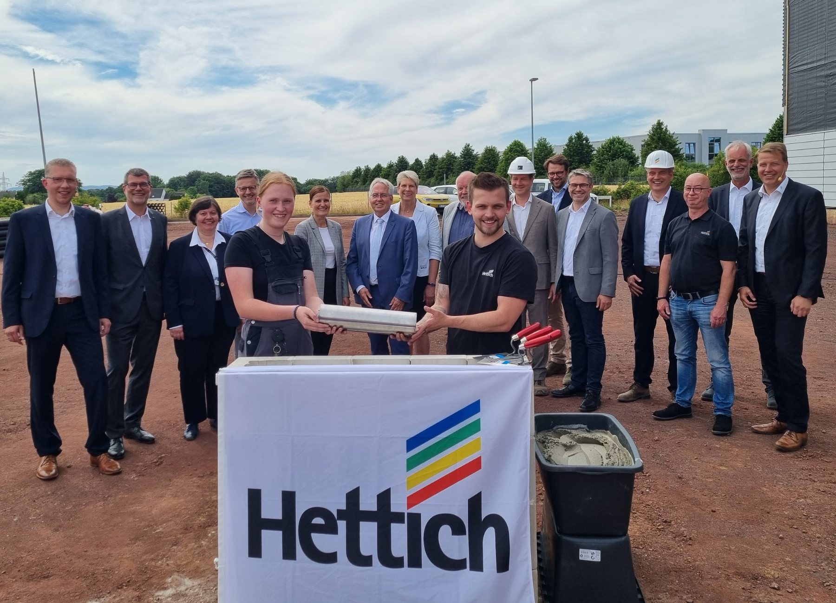
252022_a
Młodzi adepci zdobywający zawód w Hettich Rebecca Buschkamp oraz Yannik Gebauer z przygotowaną przez nich kapsułą czasu. Foto: Hettich

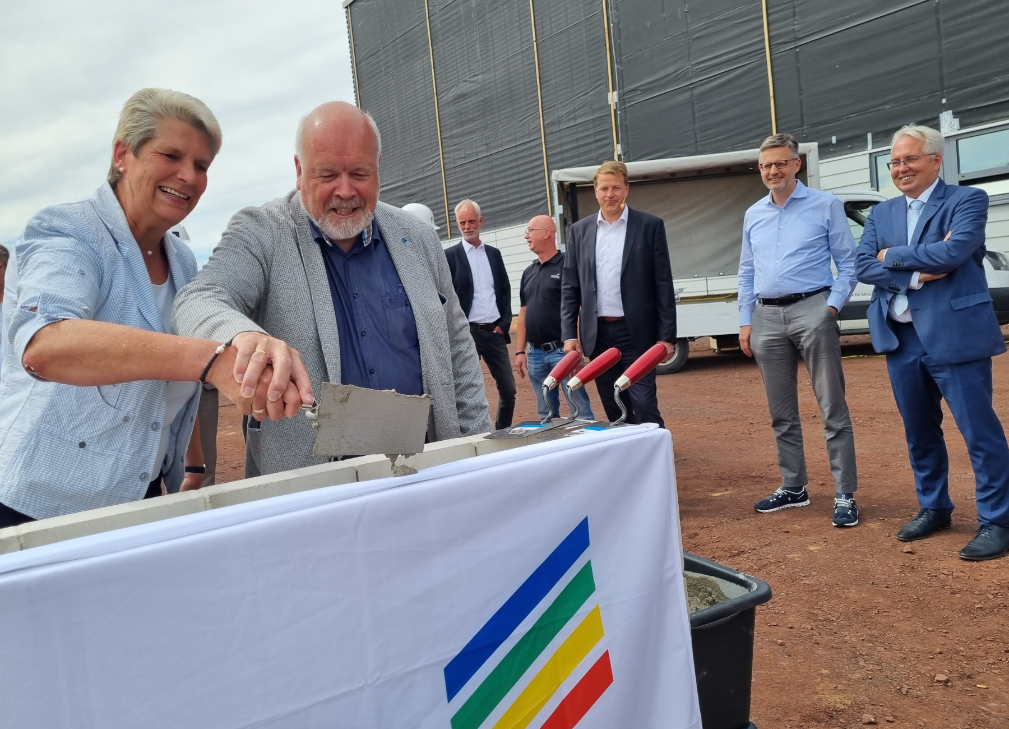
252022_b
Susanne Rutenkröger, Burmistrz Bünde i Rüdiger Meier, Burmistrz Kirchlengern wmurowują kapsułę czasu. Foto: Hettich

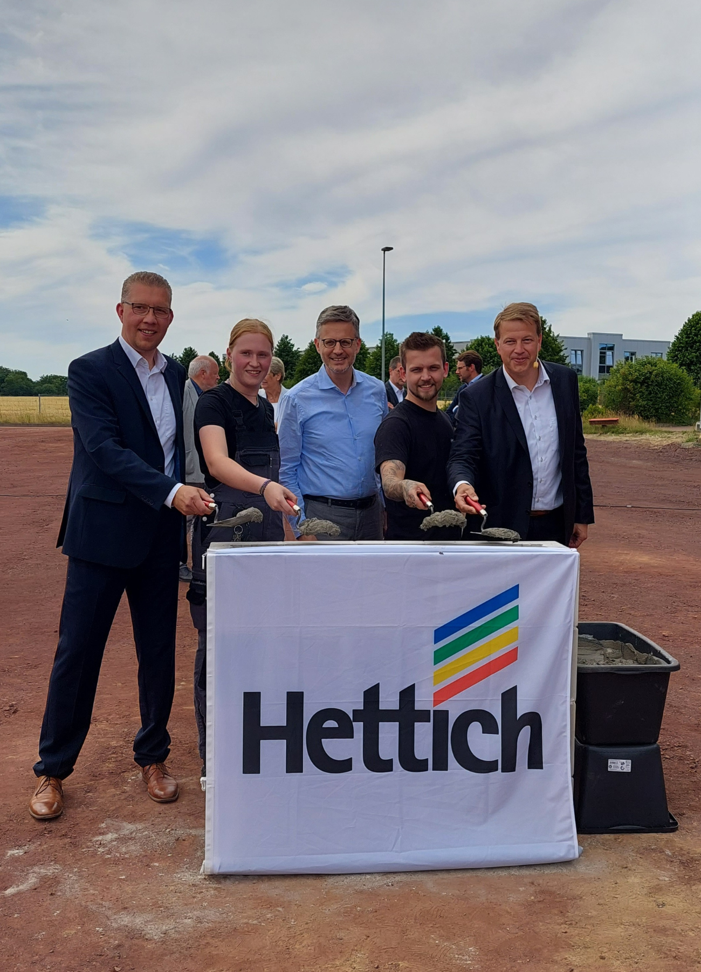
252022_c
Różne generacje ręka w rękę. Timo Pieper, Rebecca Buschkamp, Dr Andreas Hettich, Yannik Gebauer i Michael Lehmkuhl symbolicznie rozpoczynają budowę nowej hali produkcyjnej. Foto: Hettich

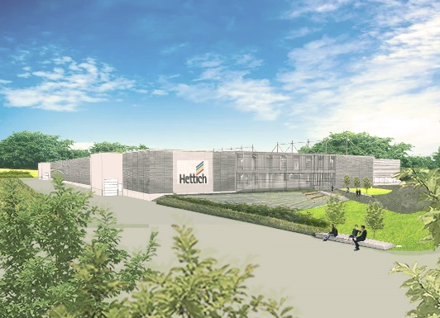
252022_d
W Kirchlengern/Bünde powstaje nowa hala produkcyjna grupy Hettich. Foto: Hettich

O Hettich
Firma Hettich została założona w 1888 roku i jest obecnie jednym z największych producentów okuć meblowych na świecie. Każdego dnia ponad 7 400 pracowników w 80 krajach staje przed wspólnym wyzwaniem tworzenia inteligentnej techniki do mebli. Fascynujemy nią ludzi na całym świecie i jesteśmy cenionym partnerem przemysłu meblowego, hurtowni akcesoriów meblowych oraz producentów mebli. Marka Hettich to synonim kluczowych wartości, którymi są: jakość, innowacyjność, niezawodność oraz bliskość klienta. Pomimo swojej wielkości i globalnego zasięgu, Hettich pozostaje firmą rodzinną. Niezależnie od inwestorów budujemy przyszłość przedsiębiorstwa, uwzględniając przy tym czynnik ludzki i zrównoważony rozwój. www.hettich.com

